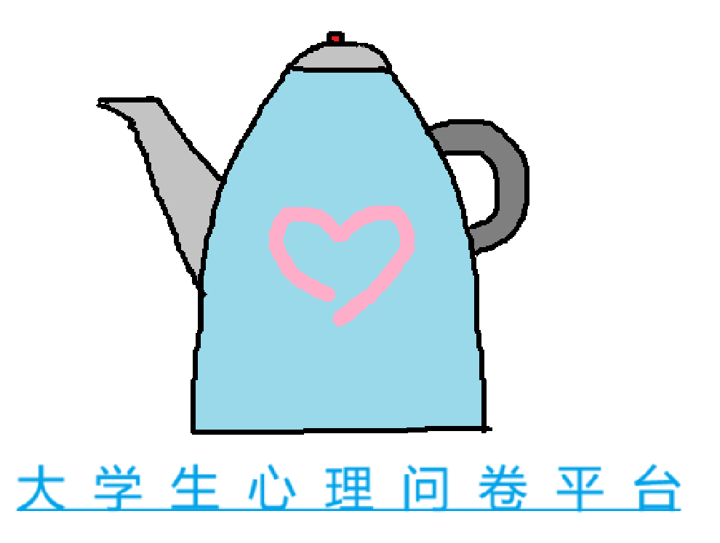

代码规范

项目名称：心理问卷平台
G07小组
（成员：谢豪键，朱岑远，杨宽）

代码规范
1. 文件命名
- 单一文件职责：将每个 Store 定义文件单独存放，如 authStore.js 或 authStore.ts。
- 命名规则：文件名应使用驼峰命名或全小写，确保与 Store 的功能一致，例如 authStore.js。

2. State 定义
- 使用函数返回对象的形式定义 state，保证独立的状态实例：
例如
state: () => ({
token: null,
user: null,
theme: localStorage.getItem('theme') || 'light'
}),
- 变量命名规范：
  - 使用具有描述性的变量名，例如 token, user, 和 theme。
  - 避免使用缩写或模糊命名。

3. Getters
- 纯函数原则：确保所有 getters 仅依赖 state 数据，并返回计算值。
- 命名规则：
  - Getter 名称应描述其作用，如 isAuthenticated 和 isDarkMode。
  - 避免冗长或含糊不清的命名。

4. Actions
- 职责单一：每个 action 只完成一项功能，如登录、注销或切换主题。
- 异步处理：对于涉及异步逻辑的 action，使用 async/await 管理异步流程：
例如
async login(username, password) {
// 登录逻辑
}
- 命名规则：
  - 动作命名使用动词，如 login, logout, 和 toggleTheme。
  - 避免与 state 或 getters 同名。

5. 本地存储操作
- 一致性：确保本地存储的键名称与 state 属性一致，例如 theme 和 token。
- 持久化处理：在必要时对状态进行存储和读取：
例如
localStorage.setItem('theme', this.theme)
localStorage.removeItem('token')

6. DOM 操作
- 间接处理：避免在 Store 中直接操作 DOM 元素，必要时通过事件或工具模块完成：
例如
document.documentElement.classList.toggle('dark')
推荐封装为工具函数：
javascript
复制代码
function toggleClassTheme(isDark) {
document.documentElement.classList.toggle('dark', isDark)
}

7. 错误处理
- 在涉及用户输入（如 login）的场景中，添加适当的错误处理和验证：
例如
async login(username, password) {
if (!username || !password) throw new Error('用户名和密码不能为空')
if (username === 'admin' && password === 'admin123') {
// 登录逻辑
} else {
throw new Error('用户名或密码错误')
}
}

8. 代码风格
- 缩进：使用 2个空格 缩进。
- 分号：每行末尾使用分号 ;。
- 箭头函数：使用箭头函数以确保一致性，特别是在 getters 中。
- 引号：统一使用单引号 '。

9. 文档注释
为每个模块、函数、和复杂逻辑添加注释：
例如
/**
* 定义 Pinia Store - 用户认证模块
*/
export const useAuthStore = defineStore('auth', {
state: () => ({
// 用户的认证令牌
token: null,
// 当前登录用户信息
user: null,
// 当前主题（light 或 dark），从本地存储读取
theme: localStorage.getItem('theme') || 'light'
}),
getters: {
/**
* 判断用户是否已认证
* @returns {boolean} - 是否有 token
*/
isAuthenticated: (state) => !!state.token,

/**
* 判断当前主题是否为 dark 模式
* @returns {boolean}
*/
isDarkMode: (state) => state.theme === 'dark'
},
actions: {
/**
* 用户登录
* @param {string} username - 用户名
* @param {string} password - 密码
* @returns {Promise<boolean>} - 登录是否成功
*/
async login(username, password) {
if (username === 'admin' && password === 'admin123') {
this.token = 'fake-jwt-token'
this.user = { username: 'admin' }
localStorage.setItem('token', this.token)
return true
}
return false
},

/**
* 用户注销
*/
logout() {
this.token = null
this.user = null
localStorage.removeItem('token')
},

/**
* 切换主题（light 和 dark）
*/
toggleTheme() {
this.theme = this.theme === 'light' ? 'dark' : 'light'
localStorage.setItem('theme', this.theme)
document.documentElement.classList.toggle('dark')
}
}
})

10. 组织目录结构
建议将 Store 逻辑单独拆分到 stores 目录下，确保结构清晰：
例如
src/
stores/
authStore.js
components/
...
views/
...

总述
通过以上规范，代码将具有一致性和可维护性，并符合最佳实践，易于阅读与扩展。

